ИНФОРМАЦИОННЫЙ
ВЫПУСК № 67 (1218)

ФЕДЕРАЛЬНОЕ АГЕНТСТВО НАУЧНЫХ ОРГАНИЗАЦИЙ
ИНСТИТУТ СОЦИАЛЬНО–ЭКОНОМИЧЕСКОГО
РАЗВИТИЯ ТЕРРИТОРИЙ РАН



Серия
«ЭКОНОМИЧЕСКИЕ ПРОЦЕССЫ»

ИСЭРТ РАН продолжает знакомить своих подписчиков с наиболее интересными, на наш взгляд, публикациями, затрагивающими актуальные вопросы российской экономики и политики.

В выпуске представлена статья А. Механика «Задача управленца – не мешать хорошим людям работать», опубликованная в журнале «Эксперт», № 41, 05-11 октября 2015 года.

Вологда
октябрь, 2015

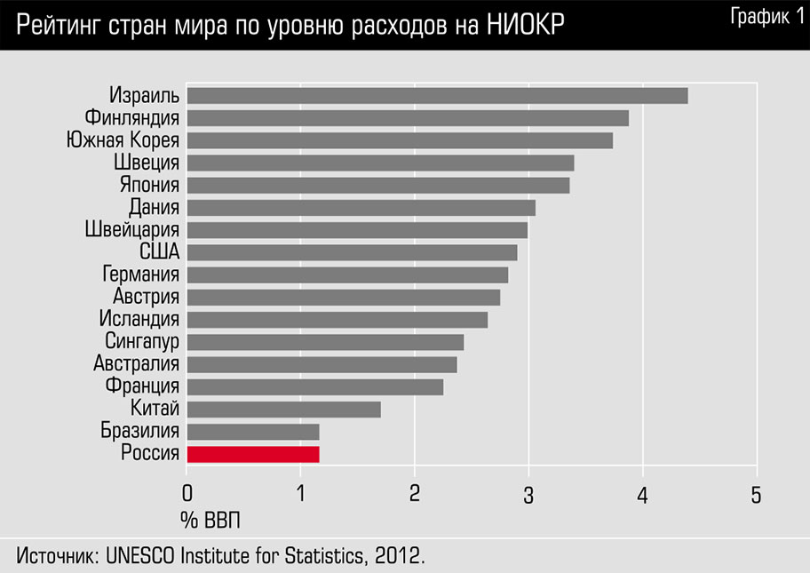
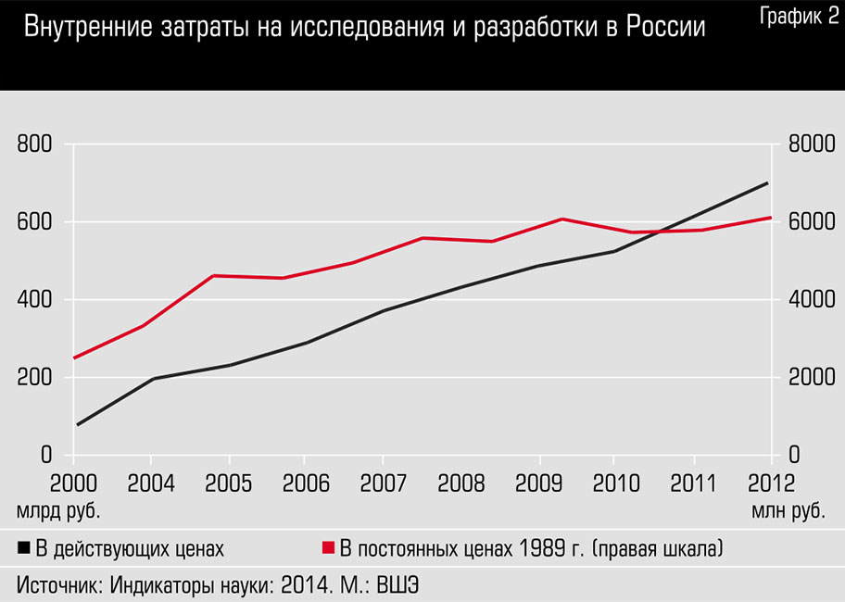
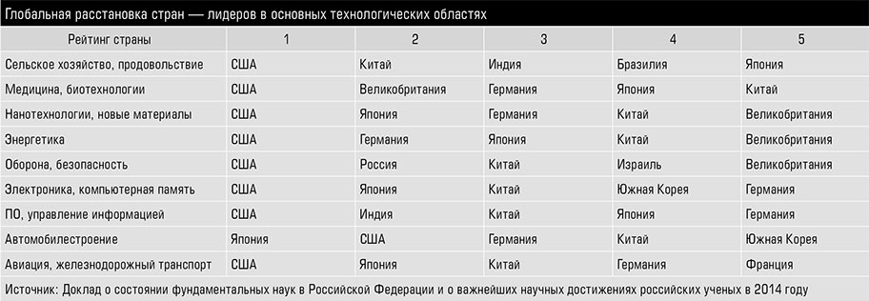
Задача управленца – не мешать
хорошим людям работать
Реально работающие ученые никогда не будут поддерживать бюрократию.
Отдать судьбу науки в руки ученых – это самое правильное решение

Когда нобелевского лауреата академика Льва Ландау спросили, почему он работает в Академии наук, он ответил: «Там я не подвергнусь хамству!»
Прошло уже два года с тех пор, как 25 сентября 2013 года окончательный вариант проекта Закона о реформе Российской академии наук (РАН) был одобрен Советом Федерации, а 27 сентября его подписал президент. Принятию закона не установленного до сих пор авторства, который был внесен в Государственную думу в режиме кавалерийской атаки, предшествовала горячая дискуссия, сопровождавшаяся акциями протеста научной общественности, под нажимом которой первоначальный проект был существенно скорректирован. Но тем не менее Российская академия медицинских наук (РАМН) и Российская академия сельскохозяйственных наук (РАСХН) были влиты в РАН, а их общее имущество было передано вновь созданному Федеральному агентству научных организаций (ФАНО). Еще не был принят закон, но уже вовсю стали обсуждать, что делать с академической собственностью, какие институты кому можно передать.
Страсти охладил президент, который вскоре после принятия закона ввел годичный мораторий на манипуляции с академической собственностью, а в конце 2014-го продлил его еще на год. Это несколько успокоило научное сообщество. За минувшее время была проведена большая работа по передаче ФАНО имущества трех академий. Одновременно под флагом омоложения кадров начались кампания замены директорского корпуса и слияние институтов. Такие перемены вызвали неоднозначную реакцию научного сообщества, и становилось предметом горячей общественной дискуссии. И все это время наш журнал отслеживал ход реформы и ведущиеся обсуждения. Только за последнее время «Эксперт» опубликовал интервью руководителя ФАНО Михаила Котюкова; председателя Сибирского отделения РАН, вице-президента РАН Александра Асеева; академика РАН, директора Института проблем передачи информации им. А.А. Харкевича РАН Александра Кулешова; академика Владимира Накорякова.
А сегодня мы говорим об итогах этих двух лет с президентом Академии наук академиком Владимиром Фортовым.
— Хотелось бы начать не с проблем, которые мы постоянно обсуждаем, а с достижений академии. Я объясню почему. Мы сталкиваемся с тем, что многие наши читатели задаются вопросом: у них миллион проблем, но где их достижения? И почему никто об этом не говорит?
— Может быть, стоит начать с интегральной оценки. Сейчас во всем мире фундаментальную науку оценивают по количеству публикаций и числу их цитирований. Так вот, Академия наук, численность которой составляет 14 процентов от всей российской науки, делает 50 процентов всех высокорейтинговых публикаций. Причем по удельным затратам на одну статью и на одно цитирование РАН уверенно занимает первое место в мире. Из тысячи наиболее цитируемых ученых России половина работает в академии или является членами академии. И при этом академия – очень маленькая организация, и потребляет она мало ресурсов – 16–17 процентов общих затрат на науку в России. А результат большой.
Если говорить о конкретных вещах, то я бы отметил потрясающие по красоте работы академика Алексея Александровича Старобинского и профессора Андрея Дмитриевича Линде по инфляционной стадии Большого взрыва. Это работы мирового уровня.
Настоящий переворот в науке сделало открытие академиком Анатолием Пантелеевичем Деревянко денисовского человека. Это открытие радикально перевернуло взгляды ученых всего мира на древнейший этап развития человечества.
Могу отметить работы, сделанные академией совместно с Росатомом, по взрывному сжатию плазмы дейтерия до давления 50 миллионов атмосфер. Полученные экстремальные плазменные состояния доступны в мире только для наших ученых и превышают мировой уровень. Эти работы необходимы как для термоядерного синтеза, так и для описания структур планет-гигантов Солнечной системы (Юпитера) и открытых недавно экзопланет.
Интенсивно идут работы по нелинейным волнам, которые позволили резко повысить нефтеотдачу пластов; получены новые теоретические результаты на основе использования эффектов резонансных волновых воздействий на пласт.
Очень хороший результат по проекту «РадиоАстрон». Это наземно-космический радиоинтерферометр со сверхдлинной базой, состоящий из сети наземных радиотелескопов и космического радиотелескопа, установленного на российском космическом аппарате «Спектр-Р». Проведенные наблюдения квазаров, находящихся на расстоянии миллиардов световых лет от Земли, впервые позволили получить детальные изображения выбросов горячего вещества из центральных областей квазаров и измерить ширину области излучения выбросов вблизи центральных сверхмассивных черных дыр.
Я говорю о том, что мне близко. Подробно достижения академии представлены в докладе о состоянии фундаментальных наук в Российской Федерации, который РАН готовит ежегодно и направляет в правительство и администрацию президента.
— Вы упомянули работы профессора Линде. Но ведь он работает за границей.
— Он продолжает тесно сотрудничать с институтами РАН и с ее учеными, поэтому мы считаем его российским ученым.
— А как вообще складываются отношения нашей научной диаспоры и академии?
— Есть такие, их около трети, кто уехал и порвал все связи с Россией. Треть хотели бы и готовы сотрудничать. Нам надо создать в академии такие условия, чтобы они могли принимать участие в нашей научной жизни. А есть и такие, кто очень плотно работает с российскими институтами. Например, академики Владимир Захаров, Рашид Сюняев, Сергей Новиков и многие другие.
И это не случайно, потому что Академия наук до сих пор, несмотря на все нападки, которым она подвергалась, пользуется большим уважением не только научной общественности, но и вообще граждан страны. По статистике 70 процентов россиян доверяют РАН, 80 процентов высоко оценивают ее деятельность, а 75 процентов считают, что без РАН не было бы науки в России. Я вас уверяю, что если вы любого человека на улице спросите, с чем у него ассоциируется слово «наука», то 90 процентов ответят: с Академией наук.
Академия наук работает сейчас в тяжелых условиях, работает много, но приходится с сожалением констатировать: тенденция такова, что количество публикаций во всей российской науке как минимум не растет. И это серьезная проблема.
— И почему это происходит?
— По разным причинам. Если мы говорим об академии, то, конечно, свой вклад внес переходный период реформы, которая свалилась на нас как снег на голову. Мы ведь до сих пор не знаем ее авторов. Точнее, они «известны, но не названы».
Как-то я прочитал, что в Иране работает Совет по целесообразности, который, рассматривая любые решения власти, должен ответить на вопрос: зачем это надо? И оказывается, что это очень сильно сдерживает бюрократию. Нам, наверное, это тоже было бы полезно. Может, тогда не было бы многих непродуманных решений.
— Когда начиналась реформа, я говорил с директором одного из ведущих академических институтов, и у меня сложилось впечатление, что он просто в растерянности.
— Я об этом и говорю. По статистике всего 10 процентов ученых считают, что как-то понимают реформу. И боюсь, что совсем не так, как ее авторы. Отсутствие диалога с учеными сильно мешает делу.
Кроме того, когда проводятся такие масштабные реформы, на них всегда идут дополнительные деньги, чтобы демпфировать возникающие проблемы. Но в данном случае ни копейки бюджет РАН не получил. Настораживающей тенденцией является падение числа научных публикаций, все больше специалистов уезжает за границу, о чем говорила вице-премьер Ольга Голодец. Согласно данным ректора МГУ академика Виктора Садовничего, за последнее время из страны уехало около 16 тысяч докторов наук, а осталось 26 тысяч.
— А как следует действовать?
— Настоящий, непридуманный рост нашей науки наступит тогда, когда будут решены реальные проблемы академии: изношенность фондов, отсутствие современной инфраструктуры, современных приборов. У нас колоссальный парк просто реликтовых приборов, которые работают по сорок-пятьдесят лет. А в современной науке приборы должны меняться раз в пять лет. А иногда и чаще. Тяжелейшая проблема с молодежью, которую не закрепить в академии, если не обеспечить ее жильем и достойной зарплатой.
При всех проблемах первый этап реформы так или иначе пройден. Я бы назвал его техническим: создание ФАНО, передача ему имущества, постановка на учет. Хотя эти вещи ученого касаться не должны. Он должен иметь возможность спокойно работать двадцать четыре часа в сутки семь дней в неделю, у него должен быть перспективный коллектив, научная школа, научные связи, библиотека.
Я считаю достижением первого этапа то, что Академия наук разработала и приняла свой новый устав. В нем удалось сохранить многое из того, что делало академию наиболее эффективной и признанной научной организацией во всем мире. Мы отстояли принятые во всем мире принципы самоуправления и академической свободы, понимая, что, нарушив их, мы отдадим академию в руки безответственных бюрократов, которые быстро превратят ее в стагнирующую бюрократическую контору на манер захудалого департамента захудалого министерства, а академические институты — в «почтовые ящики» и аналитические конторы при них.
Теперь надо переходить к следующему этапу. Для нас целью этого этапа является достижение базовых параметров майского 2012 года указа президента страны. В соответствии с ним процент российских научных публикаций должен составить 2,14 (сегодня 2,07), доля ВВП на науку – 1,77 процента (сейчас 1,19). Кроме того, средняя месячная зарплата в науке должна не менее чем вдвое превышать среднюю по региону. Для Москвы это 135–160 тысяч рублей в месяц. А сегодня – примерно 40 тысяч рублей.
Я вижу три проблемы, которые должны быть решены на втором этапе, чтобы достичь этих целей. Первая – это переход от решения технических проблем к достижению тех целей и задач, которые стоят перед академией. Каждый шаг и ФАНО, и академии, и нас вместе должен иметь ясную цель – улучшение условий работы ученого, а не решение бюрократических вопросов.
Поэтому вторая проблема, которую надо решить, – остановить развитие бюрократии. Хочется надеется, что бюрократизация не один из врожденных дефектов реформы, а болезнь роста ФАНО. Институты работают в новой системе уже два года и видят, что количество бюрократических запросов, справок, таблиц, которые должны быть представлены ФАНО, многократно возросло. Они не отражают сути научной работы. Например, базовую зарплату руководителей академических институтов предлагается определять по формуле, которую я вам не буду диктовать, а покажу (показывает): Σ = 9,3225·10³ ln√N2+F2, где N – число сотрудников, а F – денежные поступления. Такая оценка «по валу» не годится даже для плохого колхоза, там все-таки учитывают сущностные показатели работы. Тем более не годится она для научного учреждения.
И третья тема, тоже очень тяжелая, – разграничение компетенций ФАНО и Академии наук. Во всех документах написано, что ФАНО отвечает за административно-хозяйственную деятельность, а РАН – за научную. И это разумно. Сегодня граница между ними сильно деформируется. Например, ФАНО разрабатывает приоритеты науки или занимается международной деятельностью. Но ни в одной стране мира ФАНО нет. С кем они будут взаимодействовать? На практике агентство нередко вторгается в сферу нашей научной компетенции. Это очень опасно, потому что там нет специалистов, способных решать научные вопросы.
— Я как раз хотел спросить, насколько система «двух ключей», которая была заложена в начале реформы в качестве основы взаимодействия ФАНО и Академии, оказалась действующей?
— Она помогает. Но все дело в практической реализации. Как только мы начинаем какую-то совместную деятельность, мы должны написать, согласовать и утвердить регламенты. Система теряет гибкость и мобильность. Бюрократия произрастает из непрофессионализма. Если для профессионала то, что дважды два равно четырем, не требует доказательств и формальных подтверждений, то для неспециалиста все должно быть подтверждено формальным регламентом.
Если в прежней системе РАН решение ученых-профессионалов из Президиума РАН о создании и развитии того или иного научного направления поступало вместе с ресурсами прямо директорам — профессиональным руководителям научных институтов, то сейчас между ними возникла прослойка управленцев, которых еще надо убедить в необходимости этой научной работы. А это горы бумаг и потеря времени. Мы видим, что создаваемая система организации науки теряет динамику, становится неповоротливой и утрачивает конкурентоспособность.
Ученые хорошо знают, что иногда даже недельное опоздание с публикацией может лишить вас приоритета. Часто Нобелевские премии дают тем, чья работа появилась на одну-две недели раньше другой.
Я надеюсь, что бюрократия – это болезнь роста ФАНО, и нам всем вместе надо с ней постоянно бороться.
Тема профессионализма очень важна для всего нашего общества. Втройне она важна в управлении наукой. Сейчас наконец-то стали вновь много говорить, что нам всюду нужны профессионалы. И что-то уже делается. Например, вновь введена должность генерального конструктора. В положении записано, что генеральный конструктор как минимум должен иметь степень доктора наук. Раньше этого не было. Я вижу, кого назначают на эту должность, – это вполне понимающие люди.
— Сейчас есть несколько тем, которые, как я понял на последней конференции научных работников, волнуют научное сообщество. Например, слияние институтов.
— Это называется реструктуризацией. ФАНО начало ее без участия Академии наук. В результате почти годичных согласований мы нашли некую схему, в которой есть определенная логика. Есть такие организации, которые не против слияния. Более того, их стоит объединить. Вот пример. Был институт под каким-то лидером. Тематика этого института была ориентирована много лет назад на его научные интересы. Он умер. А рядом есть институт, где работает молодой, энергичный руководитель. И люди хотят объединиться с ним. Но главный вопрос, как раз для совета по целесообразности: зачем это делается? Чтобы не было, как в Петербурге, где хотели слить Физтех, Институт химических силикатов, какую-то медицинскую контору, сельскохозяйственную и Пулковскую лаборатории.
— Физтех слили?
— Хотели. Но это удалось остановить. Удалось доказать, что логики и смысла в этом нет. Академия считает, что при реструктуризации, там, где она необходима, следует исходить только из научной целесообразности и только после завершения проходящей сейчас масштабной смены директоров и проверки работы институтов по существу их деятельности. И только после оценки правильности принятых решений на примере пилотных проектов можно двигаться дальше. Именно после, а не до, как это пытались сделать.
Кроме того, когда под реструктуризацией понимают только обязательное объединение чего-то с чем-то, это бессмысленно. Потому что часто необходимо не только объединение, но и разъединение. Представьте, что в институте, где директор, ученый совет – все из возрастных людей, возникает новое научное направление, которое возглавил молодой, энергичный ученый. Ему и его коллективу надо дать возможность работать самому. И поверьте мне, как только поручаешь человеку свое дело и развязываешь ему руки, он сразу начинает работать значительно эффективнее. Академик Петр Леонидович Капица как-то сказал, что задача управленца – не мешать хорошим людям работать. И в этом смысле на научный институт надо смотреть не только как на объект потенциального объединения, но и как на объект разъединения. Все наши известные ученые получили свободу очень рано. Например, академик Николай Николаевич Семенов. Он в тридцать пять лет создал и возглавил Институт физической химии, который стал гордостью нашей науки. Таких примеров множество.
— Вы уже упомянули еще один пункт реформы, который вызывает вопросы, – повальная замена директоров институтов, и не только их, на основании их возраста. В Америке это называется эйджизм, дискриминация на основе возраста.
— Это вопрос неоднозначный. Есть много стран, где возрастные ограничения работают. В Европе, например. Речь не идет о том, чтобы выгнать человека из науки, а о том, чтобы административные функции выполняли люди более молодые. И многие на это идут.
Мы добились, чтобы была введена должность научного руководителя, которая позволяет бывшему руководителю оставаться в науке и продолжать влиять на принимаемые решения. При этом коллектив, ученый совет должны за этого человека проголосовать, а это не всегда простое дело.
С директорами хуже другое. Чем отличалась Академия наук от других структур? Академической свободой. Что это значит? Любое решение мы должны проводить через Президиум академии, через отделение – коллегиальные органы. При минимуме бюрократии. Потому что реально работающие ученые никогда не будут поддерживать бюрократию. Это в сути ученого. А сегодня так устроена работа директора, что он подневольный человек. Я уже сказал, что мы на Президиуме обсуждали вопрос, как должны определяться зарплаты и премии директора. По той формуле, которую я вам показывал. В инструкции написано, что если вы опоздали с передачей каких-то документов в ФАНО, то вам начисляются штрафные балы. И вы можете получить меньшую зарплату. Но разве такое опоздание может перевесить научные заслуги ученого и его института? Или записано, что необходимо указать, сколько статей напишут в институте на следующий год и сколько на них будет ссылок. В ответе – директор. Но как Перельмана можно заставить планировать число статей? И дело не только в зарплате. Директора начинают бояться. А это типичная логика «почтового ящика», а не академического института.
— До реформы Минобрнауки пропагандировало американскую модель организации фундаментальной науки, когда основная наука – в университетах. Сейчас другая тенденция: объединять институты в крупные агломерации и никого никуда не сливать и не передавать.
— В чем РАН и ФАНО едины, так это в том, что институты при любых пертурбациях должны оставаться в академической системе. Это одна из позиций нашего сотрудничества. Эту позицию полностью поддерживает президент страны, вначале установивший годичный мораторий, потом продливший его еще на год. Недавно он принял важное для нас решение: после окончания моратория выход из системы возможен только по его указу и только по представлению президента РАН.
На что рассчитывают те, кто стремится, чтобы академические институты были переданы вузам? Что эти вузы получат сразу огромный рост публикаций и это позволит им войти в топ-500, ничего не делая. Против такого очковтирательства мы возражаем.
Справедливости ради надо заметить, что борьба за сохранение институтов в академической системе не единственный пример эффективной и бесконфликтной работы РАН и ФАНО. Другой пример — работа по конкурсным научным программам Президиума РАН. Они в научном плане формируются и управляются РАН, а финансируются ФАНО. По этой схеме сегодня эффективно работает 46 научных программ и 30 программ отделений, которые фактически покрывают весь спектр современной науки. В этих работах занято 10 тысяч ученых из 450 институтов. К сожалению, финансирование этих программ было в 2015 году непропорциональным образом сокращено, что больно ударило по наиболее ценным научным работам. Ведь средства, которые идут на программы Президиума, – это те немногие средства, которые идут не на «инфраструктуру», а на реальное дело.
Другой показательный пример синхронной работы РАН и ФАНО – работа кадровой комиссии Совета при президенте РФ по науке и образованию, которая по этой схеме уже рассмотрела десятки кандидатов в директора институтов.
Совсем недавно мы объединили наши усилия с ФАНО, Минобрнауки и администрацией президента в борьбе за бюджет 2016 года. Это сразу же дало положительный результат: научный бюджет следующего года не будет уменьшен по сравнению с годом нынешним.
— Вместе с тем некоторая часть академического сообщества критикует вас за то, что вы недостаточно решительно защищаете интересы Академии наук.
— Да, далеко не всего удалось добиться. Я это хорошо вижу.
— Говорят, что вы не придаете достаточной публичности своей борьбе за академию, а скорее, пытаетесь решать вопросы кулуарно. Считают, что публичность окажет большее воздействие на начальство.
— Моя позиция о публичности хорошо известна: все принимаемые шаги открыто обсуждаются на общих собраниях РАН, на заседаниях Президиума РАН, в прессе. Я никогда не скрывал, что являюсь убежденным сторонником академической системы и буду ее защищать.
Моя и моих коллег цель – сохранить академию, не дать ее уничтожить. Вспомните, с чего все начиналось: ликвидация академии, исключение из членов академии за «ненадлежащее» исполнение обязанностей, принятие неприемлемого устава, запрет академии заниматься наукой. Это все удалось остановить. Я не уверен, что это удалось бы, если бы я хлопнул дверью. Хлопать легче всего. А у нас нет другого пути, кроме как убедить руководство, разъяснять нашу позицию, убеждать и работать дальше.
— Вы уже говорили, что Академия наук – только часть научного сообщества. И значительная часть – вне академии. Не кажется ли вам, что до сих пор не существует единой стратегии, которая объединила бы все это сообщество вокруг решения общих задач?
— Посмотрим, как была устроена наша наука. Триста сорок институтов Академии наук и вся остальная – прикладная – наука. Там 5500 «почтовых ящиков», КБ и так далее. И еще 50 научных центров. И еще наука в вузах, хотя о ней отдельный разговор. И деньги распределялись приблизительно в той же пропорции. При советской власти было 132 отраслевых министерства, и у каждого были свои научные институты. Сейчас министерств нет, и министерская, прикладная, часть науки фактически уничтожена. Она была по большей части приватизирована, и новые хозяева не развивали доставшиеся им институты, а использовали их имущество в коммерческих целях.
Когда я был министром и вице-премьером, я основное внимание уделял как раз прикладной науке. Ведь без нее невозможно развитие экономики. На Западе прикладные исследования сосредоточены в компаниях. Суммарные расходы американских корпораций на науку в четыре-пять раз превосходят затраты государства. Компания Microsoft затратила на НИОКР в 2011 году 9 миллиардов долларов, IBM – 6,3 миллиарда, Intel – 8,4 миллиарда долларов.
И когда наш министр науки говорит, что у нас на науку тратится много денег, он лукавит, потому что те деньги, которые идут в науку в разных странах, – это деньги и государства, и бизнеса. У нас бюджетная часть действительно сопоставима с тем, что дают на Западе, но у них еще 80 процентов дают. И поэтому говорить, что наши ученые ленивы и не восприимчивы, потому что при тех же затратах дают меньший результат, — это, мягко говоря, передергивание.
Вы сказали об отсутствии общей стратегии развития науки. Это происходит в том числе потому, что у нас нет такого места, где мы все, представители разных секторов науки, могли бы собраться, чтобы обсудить наши общие проблемы. Только президентский совет. Но президентский совет обсуждает глобальные проблемы. А нам нужно всем вместе обсуждать горячие проблемы, такие как бюджет науки. Или такие «идеи» Минобрнауки, как переподчинение Академии и Фонда фундаментальных научных исследований министерству. Поэтому наша позиция состоит в том, что нужен такой объединяющий всю науку орган, который позволял бы содержательно обсуждать и решать все эти проблемы. А пока есть академия, РНФ, РФФИ, Минобрнауки, Курчатовский центр, наука в Минатоме, Минпроме, в вузах, в бизнесе и так далее. Живут своей жизнью, фактически не координируя свою деятельность.
— А насколько органично удалось слить три академии? Все-таки в медицинской и сельскохозяйственной академиях многие институты носят сугубо прикладной характер и к Академии наук в ее традиционном понимании никакого отношения не имеют.
— Проблема есть. И сейчас перед нами стоит задача изменить внутреннюю структуру всех трех академий, чтобы они органично сочетались. Тем более что в присоединенных академиях были свои отделения, которые частично повторяли структуру большой академии. Но мы надеемся, что нам удастся извлечь из объединения пользу.
— Так, может, и все другие остатки прикладной науки переподчинить академии и выстроить законченную пирамиду российской науки?
— Какой-то сдвиг здесь есть. Академии поручено производить оценку эффективности не только академических институтов, но и всей остальной науки – и прикладной, и вузовской. Мы уже приступили к этой работе. И я думаю, что мы увидим много интересного. В частности, увидим огромную разницу в научном уровне институтов академии и прикладных институтов. Это не их вина, а беда, потому что они оказались заброшенными государством и не востребованы промышленностью. После этого анализа будет ясно, что делать дальше.
— Не только мы проводим реформы, в том числе в науке. Например, в США после войны проходила такая реформа. Они обсуждали ее семь лет с участием администрации, Конгресса, бизнеса, широкой научной общественности. И никто не пытался ускорить, искусственно стимулировать эту реформу. Все ждали, когда возникнет консенсус, когда все участники дискуссии договорятся об оптимальной модели.
— Это хороший пример. Я член разных американских научных обществ и национальных академий. Я знаю, что у них ни одно решение — ни по финансам, ни по тематике, ни по структуре, ни по строительству новых установок — не принимается без широчайшего обсуждения в научной среде. К тому же в США нет министерства науки, а наука есть.
Отдать судьбу науки в руки ученых — самое правильное решение.
Александр Механик

